МАДОУ Боровский детский сад «Журавушка»

Воспитатель КМП
Суслова В.А.

«Игры с водой –
интересные занятия»

Картотека игр

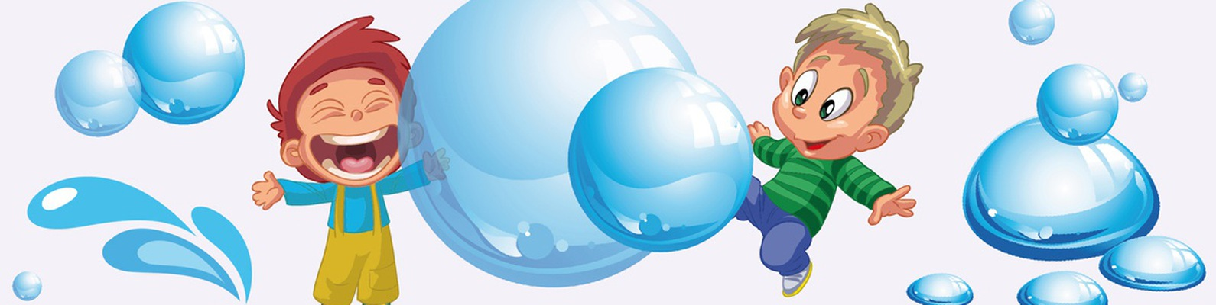

2025
Игра с водой – это естественная и доступная для каждого ребенка форма деятельности. Ребенок, часто словами не может выразить свои переживания, страхи, и тут ему на помощь приходят игры с водой. Проигрывая взволновавшие его ситуации с помощью игрушечных фигурок, ребенок освобождается от напряжения. А самое главное - он приобретает бесценный опыт выхода из множества жизненных ситуаций, ведь в сказке все заканчивается хорошо!
Игры с водой имеют терапевтический эффект. Сама фактура воды оказывает приятное успокаивающее воздействие, дает эмоциональную разрядку. Играя с водой, ребенок может сбросить отрицательные эмоции и получить положительный заряд энергии.
Организуя игры детей с водой, решаем следующие задачи:
- Способствуем физическому развитию ребенка (развиваем мелкую моторику, зрительную и двигательную координацию).
- Знакомим ребенка с окружающим миром, в том числе со свойствами воды. в процессе игр с водой и различными игрушками или натуральными предметами у детей формируются представления об окружающем природном мире.
- Дети осваивают пространственные представления (на поверхности воды, по всей поверхности, под водой, слева, справа, в центре).
- Расширяем и обогащаем словарный запас малыша.
- Способствуем овладению детьми элементарными математическими понятиями: полный - пустой, далеко - близко. помещая в воду заданное количество игрушек, природного материала, соотнося одно количество с другим, у детей формируются количественные представления.
- Сравнение количества предметов, находящихся на воде и под водой, способствует развитию наглядно-действенного мышления ребенка.
- Бросая в воду заданное количество предметов, дети учатся ориентироваться на словесную инструкцию взрослого.
- В процессе таких игр развиваем тактильные ощущения детей. Они учатся с закрытыми глазами находить соответствующие игрушки, цифры или буквы и опускать их в воду, а также вылавливать из воды нужное количество.
- В процессе сравнения формируем представления о величине. Например, пуская кораблики по воде, ребенок называет их величину: большой кораблик, средний и маленький. Камешек тяжелее листочка, поэтому он тонет, а листочек легкий, поэтому он плавает на воде.
- Формируем геометрические представления, для чего используем пластиковые геометрические фигуры. Дети учатся составлять из этих фигур различные картины.
- Снимаем психическое напряжение и агрессию.
Организуя игры с водой, хорошо использовать художественное слово. Такие игры, желательно сопровождать прослушиванием аудиозаписей - шума дождя, водопада, журчания ручейка, рокота прибоя. Эти игры хороши тем, что в них могут участвовать как дети, так и взрослые. Помните, что в естественной среде ребенок чувствует себя комфортно и защищено, при этом он имеет возможность проявлять свою активность и творчество.
Оборудование для игр с водой:
- стол для игр с водой или таз;
- бросовый материал (камешки, ракушки, веточки, палочки, большие пуговицы, одноразовые соломки для коктейля и т.п.)
- пластиковые игрушки (геометрические фигуры, цифры, буквы, картинки и т. п.), которые, если их намочить, легко прикрепятся к гладкой поверхности (кафелю, зеркалу, крышке стола).
- разнообразные заводные игрушки, которые движутся по поверхности воды;
- игрушки и приспособления для игры с водой;
- природный материал (ракушки, камешки, орехи, желуди);
- удочки-игрушки;
- ложки, половники;
- пластмассовые водоросли для аквариумов и т.д.;
- стаканчики разного объема;
- набор резиновых игрушек;
- игра рыбалка;
- ситечки, пинцеты, сачки;
- водоплавающие свечи;
- трубочки; губки; краски.
Игра «Цветная вода»

Цель: установление контакта с ребенком, снятие психоэмоционального напряжения
Оборудование: акварельные краски, кисточки, 5 прозрачных пластиковых стаканов (в дальнейшем количество стаканов может быть любым), вода.
Вариант 1.
Расставьте стаканы в ряд на столе и наполните водой. Возьмите на кисточку краску одного из основных цветов - красный, желтый, синий, зеленый (можете начинать с любимого цвета ребенка, если такой есть, это поможет вовлечь ребенка в игру) - и разведите в одном из стаканов. Комментируя свои действия, постарайтесь привлечь внимание ребенка, внесите элемент "волшебства": "Сейчас возьмем на кисточку твою любимую желтую краску, вот так. А теперь... опустим в стакан с водой. Интересно, что получится? Смотри, как красиво!" Обычно ребенок завороженно следит за тем, как облачко краски постепенно растворяется в воде. Можно разнообразить эффект и в следующем стакане понять, какой из способов ему больше нравится.
Вариант 2.
Когда увлеченность чистым сенсорным эффектом станет ослабевать (разным детям требуется для этого разное время и число повторений), можно приступать к расширению игры. Возможный вариант развития игры - организация активного участия ребенка в ней и развитие бытовых навыков. Так, если ребенку нравится игра, скорее всего он согласится выполнить вашу просьбу-инструкцию - предложите ему открыть кран, налить воду в пластиковую бутылку, затем наполнить водой стаканы. Если пролили воду на стол или на пол, попросите ребенка вытереть лужицу тряпкой. Инструкции должны быть четкими. В начале такой работы действуете вместе с ребенком: «Давай откроем кран. А где наша бутылка? Вот она, нальем в нее водичку – ух, какая тяжелая теперь бутылка, понесем ее вместе. Теперь разольем воду по стаканам. Буль-буль-буль. Течет водичка. Ой! Пролили воду на стол! Какая получилась лужа! Возьмем тряпку и вытрем стол. Вот теперь стало хорошо» и т.д. Когда же ребенок достаточно освоится в этой игре и четко усвоит некоторые несложные действия, предоставляйте ему все больше самостоятельности при выполнении заданий.

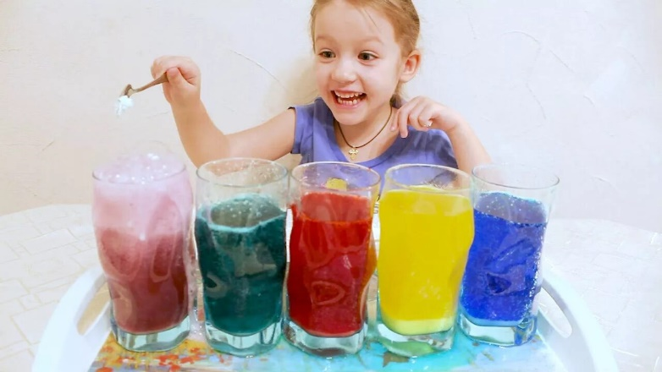

Игра «Смешиваем краски»
Цель: установление контакта с ребенком, снятие психоэмоционального напряжения.
Смешивая краски, мы можем создавать новые цвета. Для этого слейте воду разных цветов в один стакан либо растворите в стакане с чистой водой поочередно несколько красок. Так, из желтого и красного цветов получаем оранжевый, из синего и желтого - зеленый, из красного и синего -фиолетовый.
Яркие ощущения может подарить процесс рисования акварельными красками на мокром листе. Для этого на стол или на пол подложите клеенку. Намочите плотный лист бумаги для акварели (просто окунув в тазик с водой), и положите на клеенку, пригладив влажной губкой. Окуните кисточку в одну из красок и осторожно проведите по бумаге. Продолжайте другими красками.
Как бы случайно можно провести по бумаге кисточкой с водой, но без краски - вода смешивается с красками и на листе появятся нежные, размытые, светлые полутона.
Экспериментируйте вместе с ребенком!
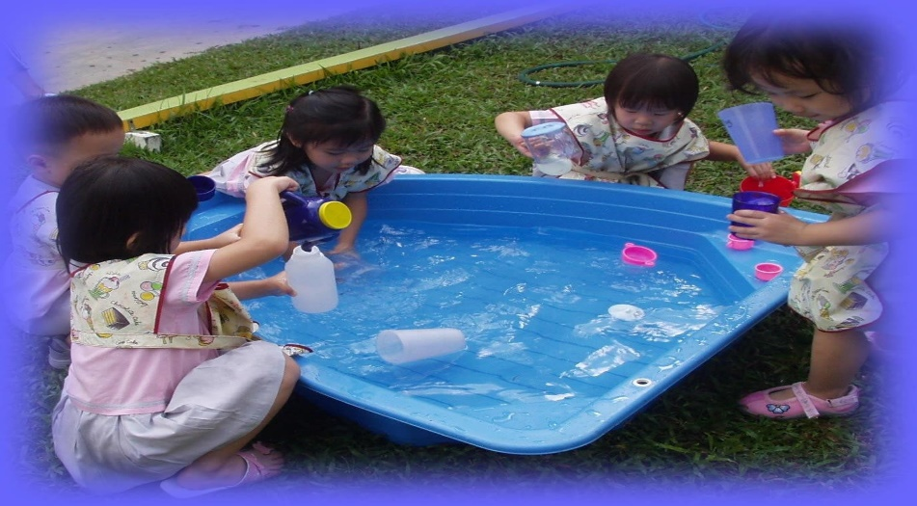

Игра «Переливание воды»
Цель: получение терапевтического эффекта, эмоциональная разрядка, сбросить отрицательные эмоции, коррекция агрессивного поведения.
Возьмите пластиковые бутылки, пузырьки, стаканчики, мисочки различных размеров. Теперь наполняйте их водой: «Буль-буль, потекла водичка. Вот пустая бутылочка, а теперь – полная». Можно переливать воду из одной посуды в другую.

Игра «Фонтан»
Цель: получение терапевтического эффекта, эмоциональная разрядка, сбросить отрицательные эмоции, коррекция агрессивного поведения.
Если подставить под струю воды ложку либо пузырек с узким горлышком, получится «фонтан». Обычно этот эффект приводит детей в восторг: «Пш-ш-ш! Какой фонтан получился - ура!» Подставьте пальчик под струю «фонтана», побудите ребенка повторить действие за вами.
Игра «Купание кукол»
Цель: получение терапевтического эффекта, эмоциональная разрядка, сброс отрицательных эмоций, коррекция агрессивного поведения.
Искупайте кукол-голышей в теплой водичке, потрите их мочалкой и мылом, заверните в полотенце: «А сейчас будем кукол купать. Нальем в ванночку теплой водички - попробуй ручкой водичку, теплая? Отлично. А вот наши куколки. Как их зовут? Это Катя, а это Миша. Кто первый будет купаться? Катя? Хорошо. Давай спросим у Кати, нравится ей водичка? Не горячо?» и т.д.
Игра «Бульки»
Цель: снятие психоэмоционального напряжения, коррекция агрессивного поведения.
Дуть через трубочку в стакан, наполовину наполненный водой. Игра покажет, сформирован ли у ребенка целенаправленный выдох и сильно ли он дует. Играя с мыльными пузырями, соблюдайте меры предосторожности. Следите, чтобы ребенок не втягивал жидкость в рот. Он может сделать это по инерции, если привык пить сок из пакетиков через трубочку, или захочет попробовать жидкость для мыльных пузырей на вкус. Поэтому используйте безвредные вещества и понемногу.
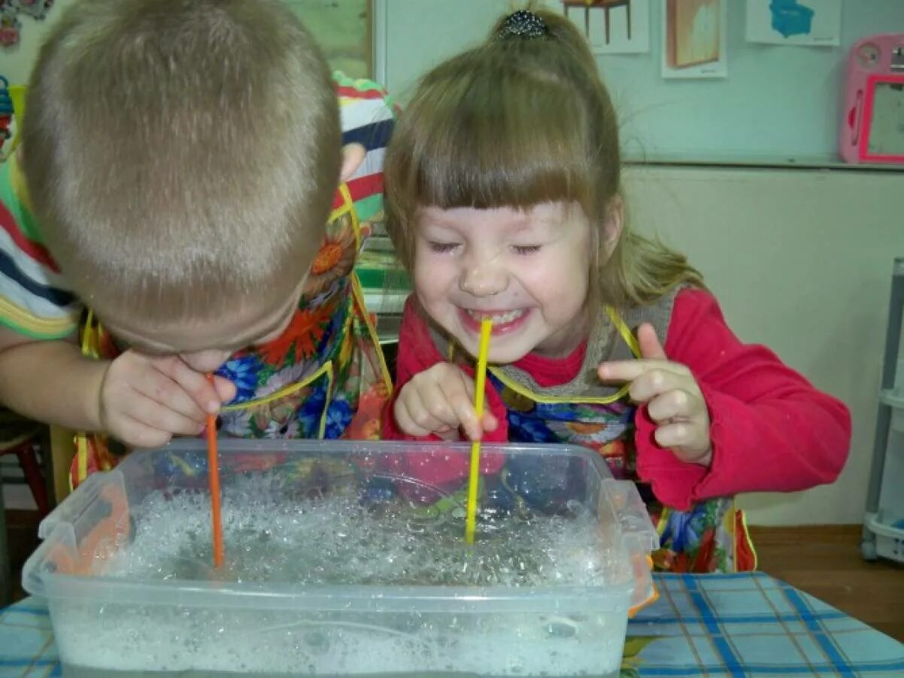

Игра «Пенный замок»
Цель: снятие психоэмоционального напряжения, коррекция агрессивного поведения.
В небольшую мисочку налейте немного воды, добавьте средство для мытья посуды и размешайте. Возьмите широкую коктейльную трубочку, опустите в миску и начинайте дуть - с громким бульканьем на глазах у ребенка вырастет облако переливающихся пузырей. Предложите ребенку подуть вместе с вами, затем самостоятельно. Поставьте внутрь пены пластмассовую или резиновую игрушку – это, «принц, который живет в пенном замке».
Игра «Нырки»
Цель: развитие тактильной чувствительности, зрительного восприятия, образного мышления, произвольности.
Ребенок погружает в таз или ванночку мелкие мячи, резиновые надувные игрушки, шарики от пинг-понга, разжимает пальцы - и игрушки выпрыгивают из воды.
Игра «Ловкие пальчики»
Цель: регуляция мышечного напряжения, расслабление.
Ребенок мочит в воде поролоновые губки разного цвета и формы и отжимает их, переливает воду из одной ёмкости в другую.
Игра «Бульбочки»
Цель: регуляция мышечного напряжения, расслабление.
Ребенок булькает воздухом из резиновых игрушек и наблюдает за пузырьками воздуха, булькает разными бутылочками, погружая их в воду и наполняя водой, наблюдает, в каких случаях получается больше «бульбочек».
Игра «Морские сокровища»
Цель: развитие внимания, координация движений.
Ребенок достает со дна емкости («моря») «сокровища»- камушки, ракушки, крупные блестящие пуговицы и разные необычные мелкие предметы. Усложнение – достать с помощью совочка, ложечки, ситечка.
Игра «Достань ракушку» («Достань камешек»)
Цель: развитие внимания, координация движений.
На дно ёмкости с водой взрослый выкладывает несколько камешков, ракушек. Затем предлагает ребенку достать «клад». Для этого он выбирает очень красивый камень или ракушку, разглядывает их вместе с малышом. Затем камешек или ракушка опускается на дно (глубина не больше 15-20 см), и ребенок должен попытаться достать его, отыскав нужный предмет среди других камней и ракушек. Водный слой обычно затрудняет процесс доставания, поэтому взрослый может помочь малышу.

Игра «Поймай льдинку»
Цель: развитие координации движений, знакомство детей со свойствами различных материалов.

Взрослый опускает в емкость с водой 5-10 небольших льдинок и говорит ребенку: «Смотри, смотри, что происходит. Льдинки были большими, а становятся маленькими. Давай их спасать!»
Малыш сачком или черпаком достает из воды льдинки покрупнее и складывает их в отдельную посуду. После того как все льдинки будут извлечены, взрослый спрашивает: «Куда делись остальные льдинки? Что с ними стало? - Они растаяли, превратились в воду».
Игра «Капитаны»
Цель: активизация мышц губ, формирование умения чередовать длительный, плавный и сильный выдохи.
Взрослый наполняет емкость водой, пускает в неё бумажный кораблик и предлагает малышу прокатиться на кораблике от одного берега к другому. Показывает, что берега обозначены полосами разного цвета. Объясняет, что, для того чтобы кораблик двигался, нужно дуть на него. Можно дуть, просто вытягивая губы трубочкой, но, не надувая щеки. Показывает, как это можно сделать. Обращает внимание ребенка на звук, который при этом получается: «Ф». Малыш повторяет.
«Но вот налетел ветер, он дует не ровно. Вот так!» - взрослый дует на кораблик отрывисто, неровно: «П - П - П». Обращает внимание малыша на то, какой звук слышится теперь – «П». Предлагает подуть так же и пригнать кораблик к другому берегу. Игра повторяется несколько раз. Взрослый следит за тем, чтобы ребенок не надувал щеки, не дул очень сильно.
Во время игр необходимо обязательно похвалить ребенка за правильное выполнение задания, поддержать или помочь, ни в коем случае не укорять ребенка за то, что он пролил воду, рассыпал песок, намочил одежду.
Игра «Вода принимает форму»
Цель: дать понятие о плавающих и тонущих предметах, о предметах тяжелых и легких. Подвести к выводу, что легкие предметы плавают, а тяжелые тонут.
Для этой игры понадобятся: надувной шарик, резиновая перчатка, целлофановый мешочек, пластиковый стакан. Малыш наполняет шарик, перчатку или мешочек водой с помощью пластикового стакана. Родителям стоит обратить его внимание на то, что вода принимает форму того предмета, в который ее налили.
Игра «Самодельный водопад»
Цель: развитие мелкой моторики.
Для этой игры пригодятся любые игрушки, с помощью которых можно переливать воду: лейка, маленькая мисочка, небольшой кувшинчик или простой пластиковый стакан. Малыш набирает воду в емкость и, выливая ее, создает шумный водопад с брызгами. Обратите внимание крохи, что чем выше водопад, тем громче он «шумит». А если воду подкрасить, то водопад получится разноцветным.
«Водяные струйки»
В пробке пластиковой бутылки проделайте дырочку, заполните бутылку водой и, брызгая из нее водой на песок, делайте с помощью струи разные узоры: круг, квадрат, домик и т. д.

«Погружение в воду»
Приготовьте емкость с водой и пустую бутылку без крышки. Предложите малышу погрузить под воду не закрытую пробкой бутылку разными способами: горизонтально, вертикально, под наклоном. При этом обратите внимание ребенка на то, как наполняется бутылка - полностью или частично.

Игра «У бассейна»
Цель — развитие математических представлений, совершенствование вычислительных навыков.

Опустить в воду цифры и математические знаки, а на песке или скамейке выложить примеры, в которых пропущены цифры или знаки.
Показать ребенку примеры на песке или скамейке, в которых пропущены цифры и знаки: 2+...=5, ...-7=3, 4...4=8, 9...5=4 и т.п., и объяснить, что пропущенные цифры и знаки можно найти в бассейне. Ребенок вылавливает цифры и знаки и восстанавливает запись, а потом проверяют, правильно ли он это сделал.
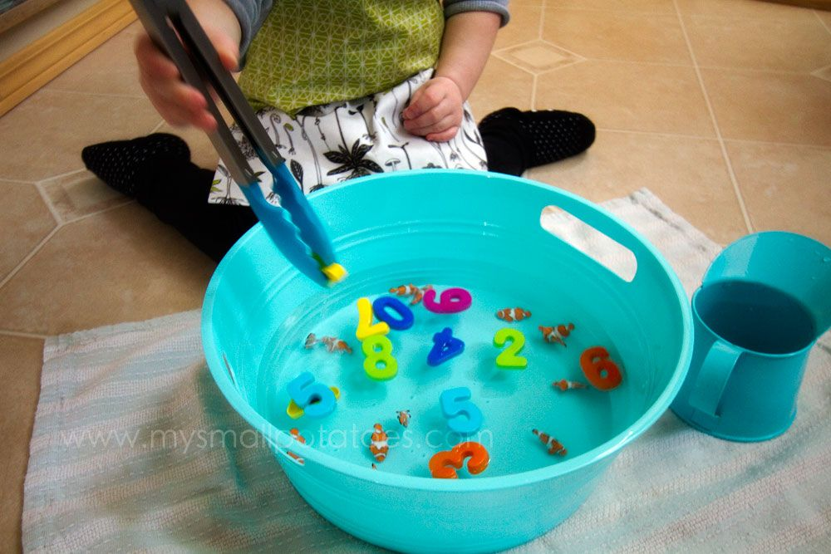

Игра «Ловись, буква»
Цель — совершенствование навыков составления и чтения слов.
опустить в воду буквы, а на песке или скамейке выложить слова, в которых пропущены буквы.

Показать ребенку слова на песке или скамейке, в которых пропущены буквы: м...к, д...м, с...н, с...м, р...ма, лис..., ...олк, п...лка, б...лка, с...акан, ли...он и т.п., и объяснить, что пропущенные буквы можно найти в бассейне. Ребенок вылавливает буквы, находит им место в словах, а потом читает полученные слова.
Игра «Волшебные слова»
Цель — совершенствование навыков составления и чтения слов.

Опустить в воду буквы, а на песке или скамейке выложить слова: кот, дом, рак, бант, булка, мышка и т. п.
Взрослый показывает слова на песке или скамейке и предлагает их прочитать, а потом превратить эти слова в другие, заменив в каждом слове только одну букву. Ребенок вылавливает буквы из бассейна, меняет одни буквы на другие и получает новые слова: кит, сом, лак, фант, белка, мишка и т. п.
Игра «Продолжи узор»
Цель — развитие зрительного гнозиса и конструктивного праксиса.

Опустить в воду геометрические фигуры, а на песке или скамейке взрослый выкладывает из таких же фигур узор, который нужно продолжить. Предлагает ребенку продолжить узор, выловив нужные геометрические фигуры из бассейна.
Игра «Поймай цифру»
Цель— развитие математических представлений.

Опустить в бассейн разноцветные цифры из пластика (снабженные металлическими кружками) или из металла, приготовить удочку, привязав к ней шнуры с магнитами. Необходимо назвать цифру, рассказать какого она цвета. Далее необходимо поймать удочкой и сложить в ведерко с такой же цифрой.
Игра «Брызгалки»
Цель — развитие зрительного гнозиса и пространственного праксиса.

Взрослый предлагает ребенку стать художником-волшебником и нарисовать на асфальте картины простой водой. помочь ребенку наполнить сосуд-брызгалку водой (это могут быть самые маленькие пластиковые бутылки с дырочкой в пробке, в которую вставлена трубочка для коктейля). Ребенок придумывает, что он будет рисовать, и воплощает свои идеи. Вместе они выбирают самый красивый рисунок.

Игра «Морской бой»
Цель — развитие меткости.
Кораблики спускаются на воду. Взрослый или ребенок читает четверостишие:
На волнах кораблики. Только посмотри —
На волнах качаются, раз, и два, и три.
Красные и желтые на волнах морских,
Красные и желтые. Сосчитаем их.
Взрослый предлагает ребенку сосчитать, сколько корабликов в красной и желтой флотилиях. Когда ребенок выполнит задание, взрослый предлагает провести морской бой. Каждый играющий получает несколько каштанов или шишек. С помощью любой считалки выявляется кто будет первый вести стрельбу. Побеждает тот, кто потопит наибольшее количество кораблей противника.

